УТВЕРЖДЕНО

Заместитель Министра образования Республики Беларусь,

заместитель председателя
оргкомитета заключительного
этапа республиканской олимпиады

К.С.Фарино

Космодром «Центральный».
Тур I, задача 4
2148 год. Более века назад люди освоили практически все планеты нашей Вселенной, и межгалактические путешествия стали обыденностью. Космодром «Центральный» специализируется на запуске космических грузовых кораблей.
Пусковые двигатели всех космических кораблей работают на солнечной энергии. В зависимости от грузоподъемности кораблю для запуска может требоваться различное число эрстедов. Эрстед – единица измерения солнечной активности.
Каждый рабочий день космодрома начинается с того, что отдел прогнозирования космодрома предоставляет отделу работы с клиентами прогноз солнечной активности на ближайшие N дней начиная с завтрашнего. Прогноз можно представить в виде последовательности из N целых чисел A_{j}, где A_{j} – прогнозируемое число эрстед солнечной активности в j-й день.
Отдел работы с клиентами занимается приемом и обработкой заявок на запуск. Каждая i-я заявка описывается при помощи трех целых чисел S_{i}, F_{i} и R_{i}. S_{i} – минимальное количество дней, которое должно пройти между запуском корабля и моментом подачи заявки, F_{i} – соответственно максимальное количество дней и R_{i} – требуемое для запуска количество эрстед. Результатом обработки i-й заявки является число L_{i}, где S_{i} ≤ L_{i} ≤ F_{i} и число |A_{Li} – R_{i}| минимальное из возможных. Ниже приведен пример обработки одного запроса для N = 10 , S₁ = 4, F₁ = 9 и R₁ = 81. Результат обработки заявки – число L₁ = 7.
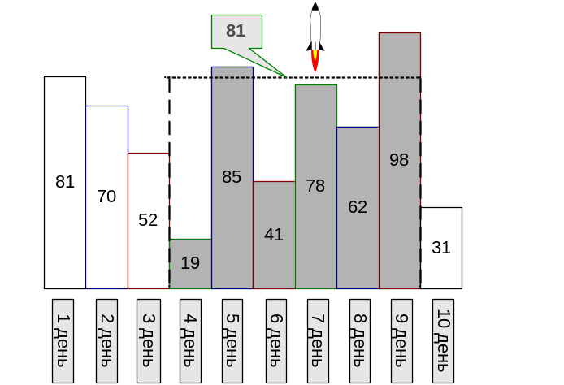
Рисунок №1: второй пример, первый запрос.

Космодром действительно большой и способен запускать в день практически неограниченное количество кораблей. Ваша задача – разработать программу, которая по имеющемуся прогнозу позволит обработать все принятые за день заявки.

Входные данные
Первая строка входного файла содержит два целых числа N и M разделенных одиночным пробелом (1 ≤ N, M ≤ 65536). N – количество дней в прогнозе, M – количество поданных за день заявок.
Вторая строка входного файла содержит N целых чисел A_{j} (1 ≤ A_{j} ≤ 10⁹). Числа в строке разделяются одиночными пробелами.
Каждая из следующих M строк описывает одну заявку и содержит три целых числа S_{i}, F_{i} и R_{i}(1 ≤ S_{i} ≤ F_{i} ≤ N; 1 ≤ R_{i} ≤ 10⁹). Числа в строке разделяются одиночными пробелами.

Выходные данные
Выходной файл должен содержать M целых неотрицательных чисел L_{i}, где L_{i} – результат обработки i-й заявки. Порядок следования чисел L_{i} в выходном файле должен соответствовать порядку ввода заявок. Если для какой-либо заявки несколько вариантов ответа, то достаточно вывести любой.

input.txt | output.txt
5 2  1 3 2 9 5  1 3 3  2 4 7 | 2  4
10 3  81 70 52 19 85 41 78 62 98 31  4 9 81  1 7 30  3 8 52 | 7  4  3

